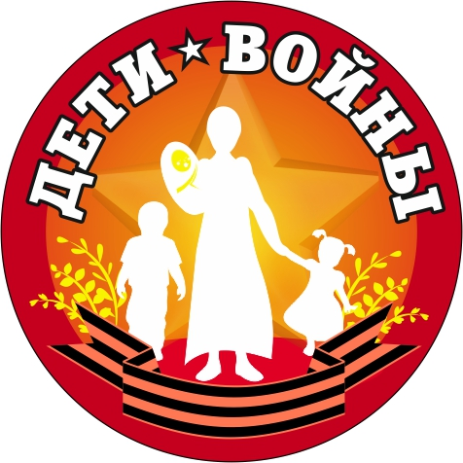

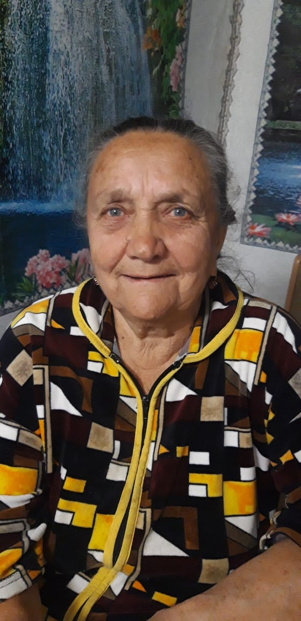
Лукьянова Валентина Стефановна

Родилась 19 апреля 1940 года в ст.Новодеревянковской.
Детство было не из лёгких, прошла голод и холод.
Имеет грамоты:
1961-1965гг. присвоено звание Ударника Коммунистического труда.
10.04.1973г. – благодарность и денежная премия по Гражданской обороне.
1981г. – награждена грамотой за самоотверженный труд в период жатвы.
1981г. - награждена в честь 64 годовщины октября, и ценным подарком.
1983г. – награждена за высокое достижение в уборке урожая.
1984г. – Ударник Коммунистического труда.
1985г. – награждена за высокое достижение в уборке урожая.
1985г. - награждена в честь 68 годовщины октября, и ценным подарком.
1989г. – награждена за высокое достижение в уборке урожая.
Имеет удостоверение общероссийской организации «Дети войны». Краснодарское краевое отделение.

